Zasady ochrony drobiu przed chorobą
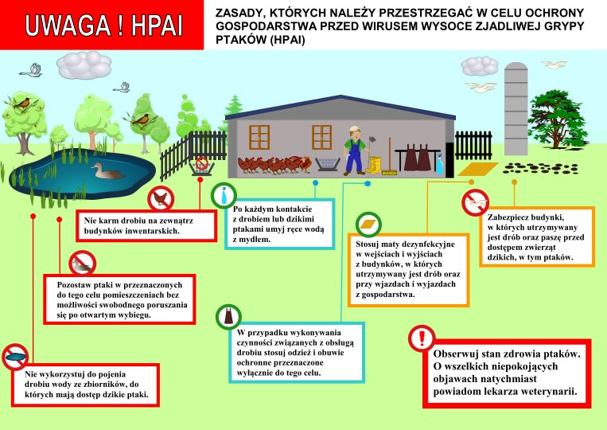ZALECENIA DLA DROBNOTOWAROWYCH HODOWCÓW DROBIU - CHÓW PRZYZAGRODOWY
- karmienie i pojenie drobiu w pomieszczeniach zamkniętych, do których nie mają dostępu ptaki dzikie;
- przetrzymywanie drobiu na ogrodzonej przestrzeni, pod warunkiem uniemożliwienia kontaktów z dzikim ptactwem;
- odizolowanie od innego drobiu, kaczek i gęsi;
- przechowywanie paszy, w tym zielonki, w pomieszczeniach zamkniętych lub pod szczelnym przykryciem, uniemożliwiającym kontakt z dzikim ptactwem;
- unikanie pojenia ptaków i czyszczenia kurników wodą pochodzącą spoza gospodarstwa (głównie ze zbiorników wodnych i rzek);
- zgłaszanie lekarzowi weterynarii, wójtowi, burmistrzowi, i innym organom władzy lokalnej zaobserwowanego spadku nieśności lub nagłych, zwiększonych padnięć drobiu;
- po każdym kontakcie z drobiem lub ptakami dzikimi umycie rąk wodą z mydłem;
- używanie odzieży ochronnej oraz obuwia ochronnego przy czynnościach związanych z obsługą drobiu;
- osobom utrzymującym drób w chowie przyzagrodowym, aby nie były zatrudniane w przemysłowych fermach drobiu.
ZALECENIA DLA HODOWCÓW GOŁĘBI
- karmienie i pojenie gołębi w sposób wykluczający dostęp ptaków dzikich;
- przechowywanie paszy w pomieszczeniach zamkniętych lub pod szczelnym przykryciem uniemożliwiającym kontakt z dzikim ptactwem.
ZALECENIA DLA PRZEMYSŁOWYCH PRODUCENTÓW DROBIU
- przetrzymywanie ptaków w odosobnieniu (obowiązkowo w okresie wiosennych oraz jesiennych wędrówek dzikich ptaków) lub na wolnej, ogrodzonej przestrzeni, pod warunkiem ograniczenia kontaktu z dzikim ptactwem;
- karmienie i pojenie drobiu w pomieszczeniach zamkniętych, do których nie mają dostępu ptaki dzikie;
- zielonki stosowane w karmieniu drobiu wodnego (kaczki i gęsi), szczególnie w okresie wiosennych oraz jesiennych wędrówek dzikich ptaków, nie mogą pochodzić z terenów wysokiego ryzyka zanieczyszczenia ich wirusem wysoce zjadliwej grypy ptaków, z okolic zbiorników wodnych, bagien, i innych miejsc stanowiących ostoję ptaków dzikich;
- szczelne przykrycie pojemników z karmą i wodą do picia lub przetrzymywanie ich wewnątrz budynków, a także unikanie pojenia ptaków i czyszczenia pomieszczeń wodą pochodzącą spoza gospodarstwa (głównie ze zbiorników wodnych i rzek);
- ograniczenie przemieszczania się osób postronnych oraz zwierząt pomiędzy obiektami, w których przechowywana jest karma dla zwierząt a obiektami, w których bytuje drób;
- rozłożenie przed wejściami do budynków, gdzie utrzymywany jest drób mat nasączonych środkiem dezynfekcyjnym;
- wprowadzenie zakazu wjazdu pojazdów na teren fermy, poza działaniami koniecznymi np. dowóz paszy, odbiór drobiu do rzeźni lub przez zakład utylizacyjny;
- obowiązkową dezynfekcję pojazdów wjeżdżających;
- rozłożenie mat dezynfekcyjnych przed wjazdem i wejściem na teren gospodarstwa;
- używanie odzieży ochronnej oraz obuwia ochronnego przy czynnościach związanych z obsługą drobiu;
- wprowadzenie obowiązku przeprowadzania dokładnego mycia i dezynfekcji rąk przed wejściem do obiektów, w których utrzymuje się drób;
- brak kontaktu pracowników ferm drobiu z innym ptactwem np. kurami, gołębiami.
DODATKOWE ZALECENIA GŁÓWNEGO LEKARZA WETERYNARII
- słomę, która będzie wykorzystywana w chowie ściółkowym należy zabezpieczyć przed dostępem dzikiego ptactwa (przetrzymywać w zamkniętych pomieszczeniach, zadaszyć itp.);
- należy regularnie przeglądać wszelkie połączenia i rury (silosy paszowe) pod kątem obecności zanieczyszczeń np. odchodami dzikich ptaków;
- należy eliminować wszelkie możliwe do usunięcia nieszczelności budynków inwentarskich (umieścić siatki w oknach i otworach, zabezpieczyć kominy wentylacyjne);
- nie należy tworzyć sztucznych zbiorników wodnych na terenie gospodarstwa (np. oczka wodne), a istniejące należy zabezpieczyć przed dostępem dzikiego ptactwa;
- nie należy dokarmiać dzikiego ptactwa na terenie gospodarstwa (usunąć karmniki);
- jeżeli na terenie gospodarstwa znajdują się drzewa owocowe należy jak najczęściej usuwać opadłe owoce.
Nieprzestrzeganie wymienionych wyżej zaleceń może powodować wzrost zagrożenia grypą ptaków.

